Добрый день.
У нас есть срочная потребность в двух позициях.
Это ось для колесной опоры и площадка для колесной опоры.
Необходимое количество по 150000 шт. каждой позиции.
Фото и чертежи ниже.

ОСЬ

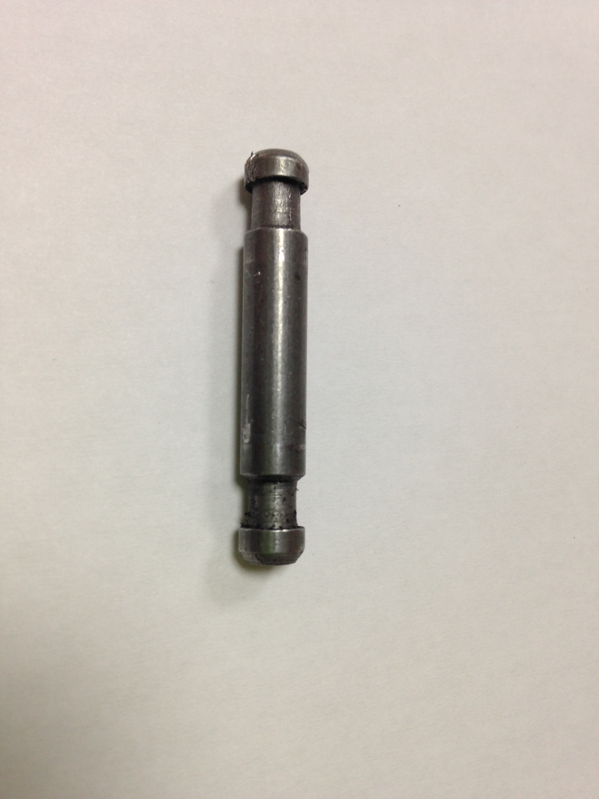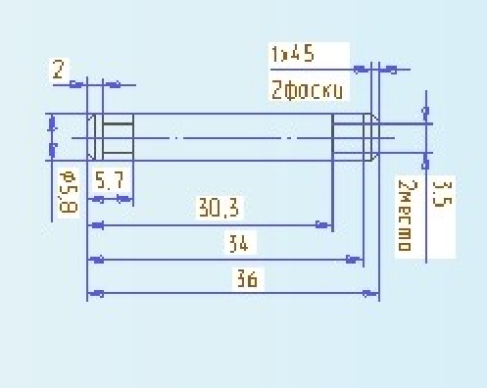

ПЛОЩАДКА

